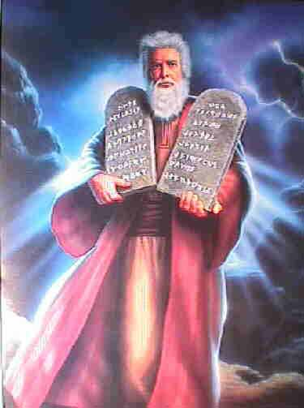
4. MOISES y LOS DIEZ MANDAMIENTOS
SACRAMENTO de la PENITENCIA o CONFESION

1. Ustedes habrán oído hablar de los 10 Mandamientos ¿no? ¿Qué son los 10 Mandamientos?
Los 10 Mandamientos son 10 órdenes o normas, que Dios quiere que todos obedezcamos.
Grandes y pequeños, mujeres y hombres…todos debemos cumplir los 10 Mandamientos.

Todos tenemos que obedecer los 10 Mandamientos si queremos obedecer a Dios.
2. ¿A quién dio Dios los 10 Mandamientos?

A Moisés.
3. ¿Cómo dio Dios a Moisés los 10 Mandamientos?
Mientras la gente en la tierra esperaba todo ese tiempo muy largo por la llegada del Salvador, Dios escogió a un hombre llamado Moisés.

Dios quería que Moisés enseñara a la gente a ser buena y a obedecerlo.

Para que la gente supiera qué debía obedecer, le dio a Moisés los 10 Mandamientos.
4. ¿Y ustedes saben cómo se los dio?

Dios llamó a Moisés a una montaña, llamada el Monte Sinaí.
(ver fotos Monte Sinaí).

Moisés subió al Monte Sinaí y el monte humeaba con la gloria de Dios.
Y nos dice la Biblia que arriba en la cima del Monte Sinaí, Dios le habló a Moisés y “cuando Dios terminó de hablar con Moisés en el monte Sinaí, le dio las dos tablas de la Ley, escritas por el dedo de Dios” (Ex 31, 18).
¿Se imaginan cómo sería eso: Dios escribiendo en unas tablas de piedra los 10 Mandamientos?
Entonces Dios le dijo a Moisés que debía hablarle a la gente de los 10 Mandamientos.
5. ¿Qué más le dijo Dios a Moisés?

Que si la gente obedecía sus 10 Mandamientos, El los bendeciría.
6. ¿Para qué sirven los 10 Mandamientos.

Los 10 Mandamientos son una guía para poder ser felices.
Los 10 Mandamientos no son prohibiciones que nos quitan la libertad. Hay muchos que piensan así. Ustedes nunca piensen así.
Los 10 Mandamientos nos ayudan a vivir mejor nosotros mismos y en buenas relaciones con los demás.
Cuando no se cumplen los 10 Mandamientos, todo es un caos: la gente se mata, se roban unos a otros, pelean unos contra otros, nadie obedece nada.
7. ¿Qué pasa si nosotros cumplimos los 10 Mandamientos?
Si cumplimos los 10 Mandamientos, Dios nos bendecirá, seremos felices en esta vida y podremos llegar al Cielo.
8. ¿Y si no los cumplimos?
Si no cumplimos los 10 Mandamientos, seremos infelices en esta vida y después de esta vida, porque no podremos llegar al Cielo.
9. ¿Y por qué Dios quiere que obedezcamos sus 10 Mandamientos?
Dios es nuestro Creador. El nos ha hecho. Si El nos ha creado, Dios es el que sabe qué necesitamos y qué es lo que más nos conviene. ¿No es así?
El nos dio los 10 Mandamientos para que pudiéramos ser felices en la tierra y después ser muchísimo más felices con El en el Cielo.
10. Y si no obedecemos alguno de los 10 Mandamientos ¿qué hemos hecho?
Al desobedecer aunque sea uno de los 10 Mandamientos, hemos cometido un pecado.

Al desobedecer algún Mandamiento significa que hemos desobedecido a Dios.

Y una desobediencia a Dios es un pecado.
11. ¿Qué mostramos a Dios cuando obedecemos sus 10 Mandamientos?

Al obedecer los 10 Mandamientos le estamos diciendo a Dios que lo amamos.
Y ése es el Primer Mandamiento: amar a Dios sobre todas las cosas. Después vamos a aprender los 10 Mandamientos.

Dios quiere que le obedezcamos porque así lo complacemos a El.
Dios sabe que si obedecemos los 10 Mandamientos, vamos a ser felices ahora y después en el Cielo.
12. ¿Y Jesús qué nos dijo de los 10 Mandamientos?
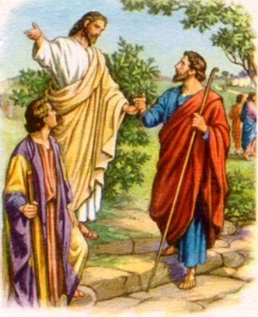
Cuando Jesús vivía en la tierra un día dijo: “El que guarda mis mandamientos, ése es el que me ama.” (Jn 14, 21)
Otro día un joven que era muy rico le preguntó a Jesús: “Qué debo hacer para salvarme”. Y Jesús le respondió: “Guarda los Mandamientos”.
13. ¿Y qué podemos hacer si no hemos cumplido alguno de los Mandamientos?

Vamos a ver… sabemos lo que el Bautismo nos quitó ¿qué pecado?

El Pecado Original.
Pero los efectos del Pecado Original siguen. Eso significa que somos débiles y podemos cometer otros pecados.
Pueda que seamos desobedientes o que digamos mentiras, o que seamos flojos, o que tengamos la costumbre de tomar cosas que no son nuestras, o que seamos envidiosos o egoístas.
Dios sabe que somos débiles y que podemos caer en estos pecados. Y como Dios nos ama mucho, mucho, no nos dejó así de nuestra cuenta, sino que nos dejó una gran ayuda para perdonarnos todas las faltas que cometamos.
14. ¿Cómo se llama el Sacramento que nos borra los pecados que cometemos después del Bautismo?

Es el Sacramento de la Penitencia o Confesión.
15. ¿Cómo es el Sacramento de la Penitencia o Confesión?
Cuando estamos enfermos o nos hacemos algún daño, nos llevan al Médico. Y éste nos da la medicina o nos hace el tratamiento que necesitamos para sanar el cuerpo.
Algo parecido sucede con nuestra alma. Cuando hemos cometido algún pecado, nuestra alma está enferma. Y necesitamos a alguien que nos cure.

Jesús es nuestro Médico. El cura nuestra alma de la enfermedad del pecado.
16. ¿Y cómo nos cura Jesús?

El nos cura en el Sacramento de la Confesión.

La Confesión es la medicina que necesitamos para estar nuevamente sanos.

La Confesión nos perdona todos los pecados que podamos cometer.
17. ¿Cómo nos perdona Jesús?
Dios es Quien puede perdonar los pecados, pero Jesús dio ese poder de perdonar los pecados a los Sacerdotes.

El Sacerdote está allí en el Confesionario, pero es Jesús el que nos perdona.

Jesús está escondido en el Sacerdote y es Jesús mismo el que nos perdona.

Jesús mismo es Quien nos perdona y nos cura de nuestros pecados.
18. ¿Y a Jesús le gusta cuando nos confesamos?
Jesús se contenta muchísimo cuando nos arrepentimos de nuestros pecados y cuando nos confesamos y prometemos no volver a hacer las mismas cosas malas.
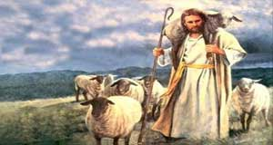
Esto es muy importante: confesarse no es solamente decir los pecados al Confesor. Para confesarnos bien tenemos que estar arrepentidos de lo que hemos hecho malo y tenemos que prometer que vamos a tratar de no seguir pecando.
19. ¿Cómo sabemos que Jesús se contenta cuando nos confesamos?
Un día Jesús contó un cuento sobre una ovejita que se le había perdido a un Pastor. (El Pastor era Jesús). Y que El la buscó por todos lados hasta que la encontró enredada en una zarza entre espinas. Como estaba herida, la curó y la montó sobre sus hombros para que no tuviera que caminar así herida. Y nos dice que ese Pastor -que es Jesús- estaba feliz de haber conseguido a su ovejita.
Esa ovejita perdida es cada uno de nosotros cuando está en pecado. Cuando estamos en pecado estamos como perdidos como la ovejita. Y también está herida, porque el pecado nos hace daño, como las espinas en que estaba enredada la ovejita de Jesús. Por eso Jesús cura a su ovejita.

Por eso Jesús nos cura en el Sacramento de la Confesión.
Y terminó Jesús su cuento diciendo que hay una gran alegría en el Cielo cada vez que alguien en pecado que está como la ovejita perdida y herida, regresa con Jesús a donde están las demás ovejitas.

Y eso sucede cuando recibimos el Sacramento de la Confesión.

Tarea para la casa: ver en youTube este programa
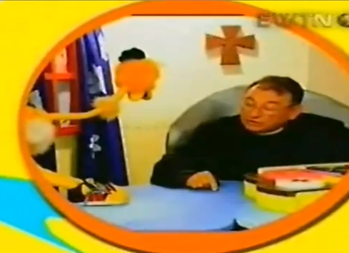
Superchiflicatequesis de EWTN sobre los 10 Mandamientos en estos links:
http://www.youtube.com/watch?v=8vKJKALB-H8
http://www.youtube.com/watch?v=PTl46CTeVic&NR=1
http://www.youtube.com/watch?v=fcqC4wo8ugw&NR=1

ORACION de Amor a Dios:
Gracias, Jesús, por dejarnos el Sacramento de la Confesión.
Gracias porque quieres perdonarme, Jesús.
Gracias, Dios mío, porque me estoy preparando
para recibir tu perdón en la Confesión.
Te pido perdón por los pecados que he cometido.
No quiero seguir pecando, Papá Dios.
Ayúdame, Jesús, a ser fuerte y a no pecar.
Espero con muchos deseos
el día en que pueda recibir el Sacramento de la Confesión.
Gracias, Jesús, porque me amas tanto.
Yo quiero amarte también cumpliendo tus Mandamientos.
Amén.

Memorizar:
MANDAMIENTOS DE LA LEY DE DIOS

1º. Yo soy el Señor tu Dios. Amarás a Dios sobre todas las cosas
2º. No tomarás el Nombre de Dios en vano
3º. Santificarás las fiestas
4º. Honrarás a tu padre y a tu madre
5º. No matarás
6º. No cometerás actos impuros
7º. No robarás
8º. No darás falso testimonio ni mentirás
9º. No consentirás pensamientos ni deseos impuros
10º. No codiciarás los bienes ajenos

Acto de Contrición
Jesús, mi Señor y Redentor:
yo me arrepiento de todos los pecados que he cometido hasta hoy,
y me pesa de todo corazón, porque con ellos ofendí a un Dios tan bueno.
Propongo firmemente no volver a pecar
y confío en que, por tu infinita misericordia,
me has de conceder el perdón de mis culpas
y me has de llevar a la vida eterna.
Amén.

www.buenanueva.net

